靜宜大學體育室活動辦理成果紀錄表
填表日期： 113 年 4 月 19 日
壹、活動基本資料
承辦單位 | 靜宜大學羽球校隊 | 承辦老師 | 呂子平
活動時間 | 113 年 4 月 18 日 至 113 年 4 月 18 日
比賽地點 | 靜宜大學體育館3F羽球場
活動名稱 | 靜宜大學112學年度第二學期系際盃羽球賽
貳、活動內容(可自行增列項目)
一、參加人員計 15 系，男生 75 人，女生 65 人，總計 140 名。
二、比賽/活動場次： 15 場。
三、工作人員(學生)： 23 人。
四、總計參與觀眾數約 100 人次。
五、活動內容（特色）描述：
羽球系際盃活動特色在於其強調團隊合作。這項活動不僅是一場比賽，更是一次交流與學習的機會。參與者來自不同和其他系所，他們透過比賽展現各自平常練習的成果，同時也學習與隊友合作、溝通和協調。此外，羽球系際盃著重於促進友誼交流，參與者可以結交來自不同系所的朋友，還能夠與他人切磋球技。這項活動由羽球校隊同學精心安排賽程和擔任裁判，確保比賽的公平和順利進行。羽毛球系際盃活動為熱愛羽球的靜宜大學學生提供了一個展現自己技能、交流互動、拓展視野的機會，是一項充滿活力與意義的活動。
參、賽會成績 / 證照通過人數
混合團體組-冠軍:社工系
混合團體組-亞軍:資科系
混合團體組-季軍:觀光系
混合團體組-殿軍:資工系
肆、活動照片(2-4張，請另外繳交原始檔)

1.混合團體組-冠軍:社工系
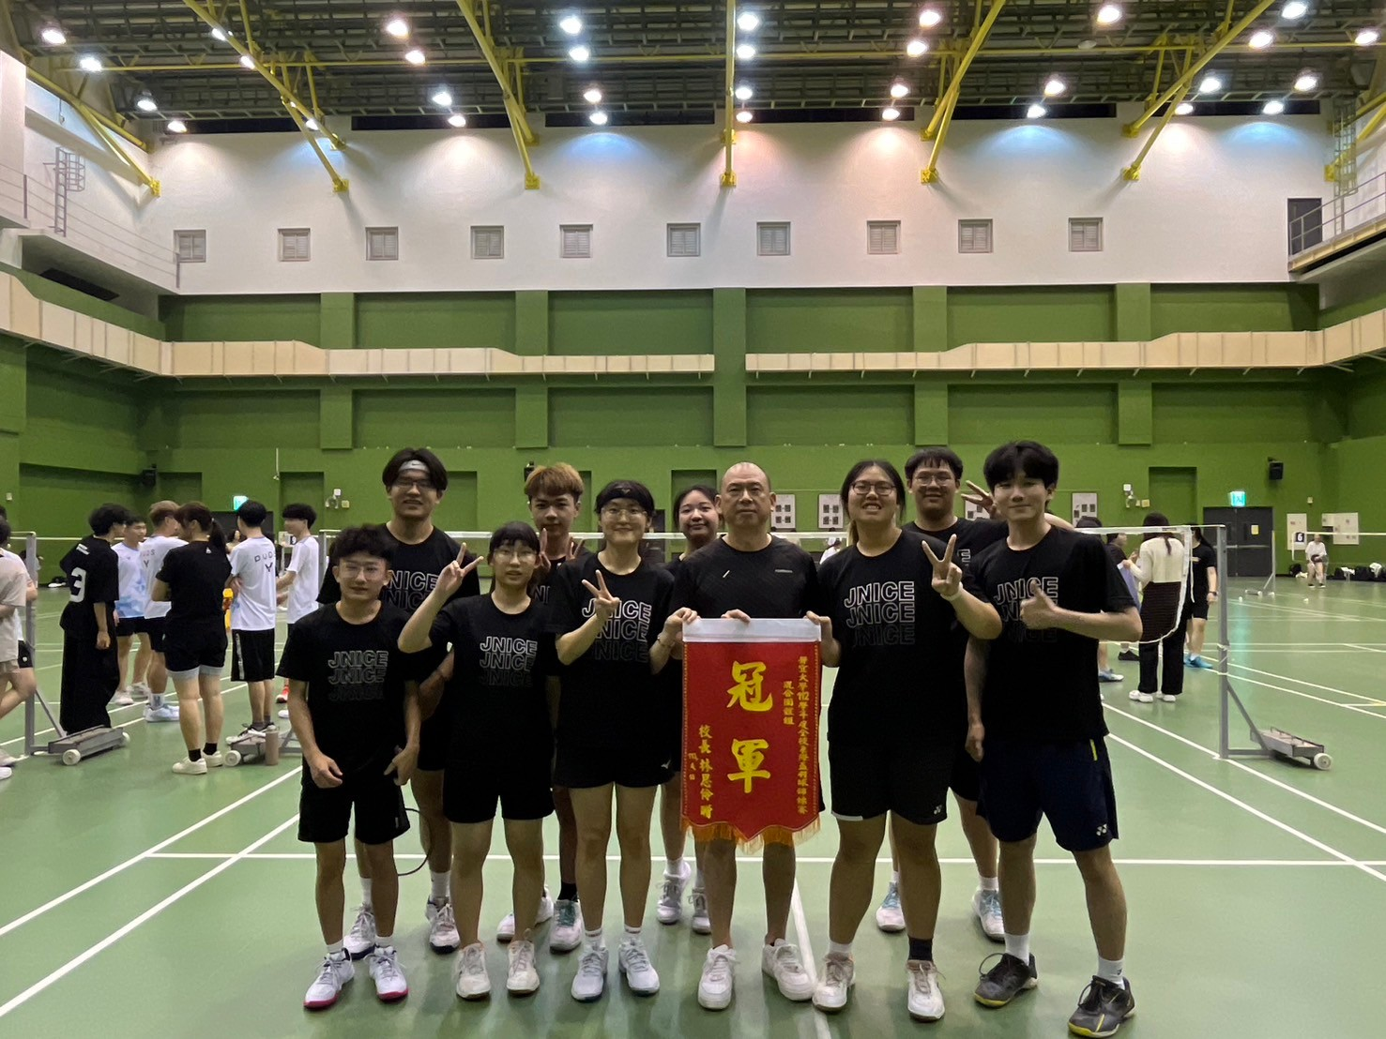
2.混合團體組-亞軍:資科系
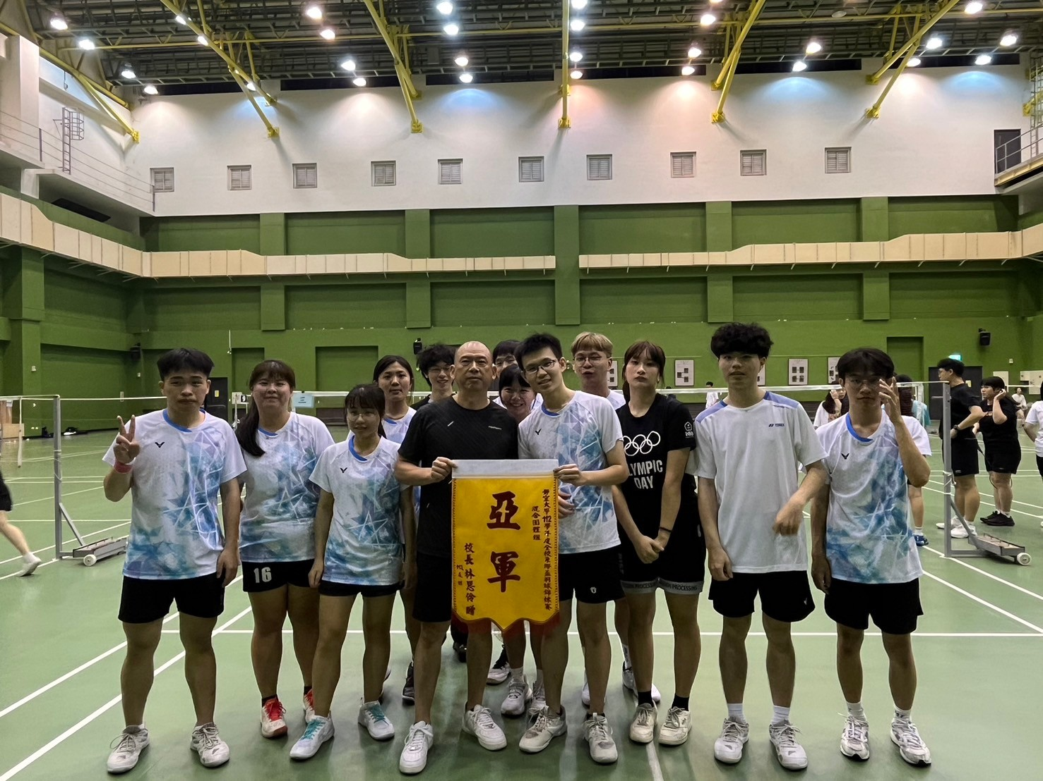
3.混合團體組-季軍:觀光系
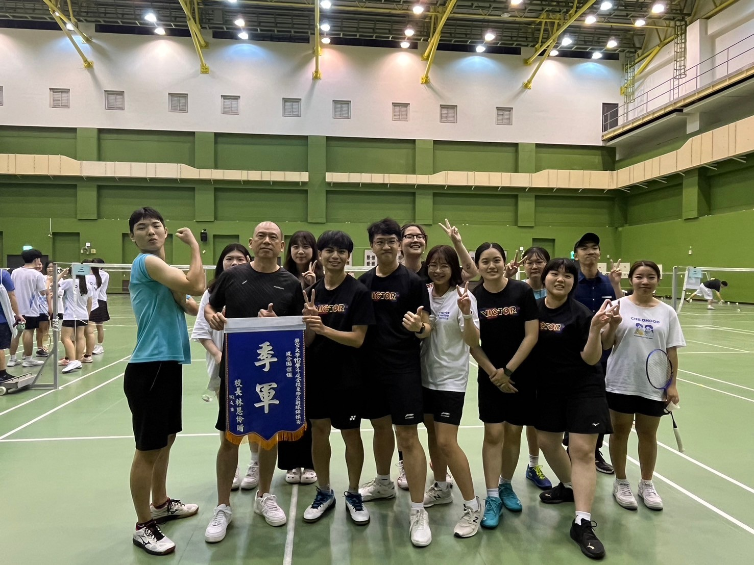
4.混合團體組-殿軍:資工系
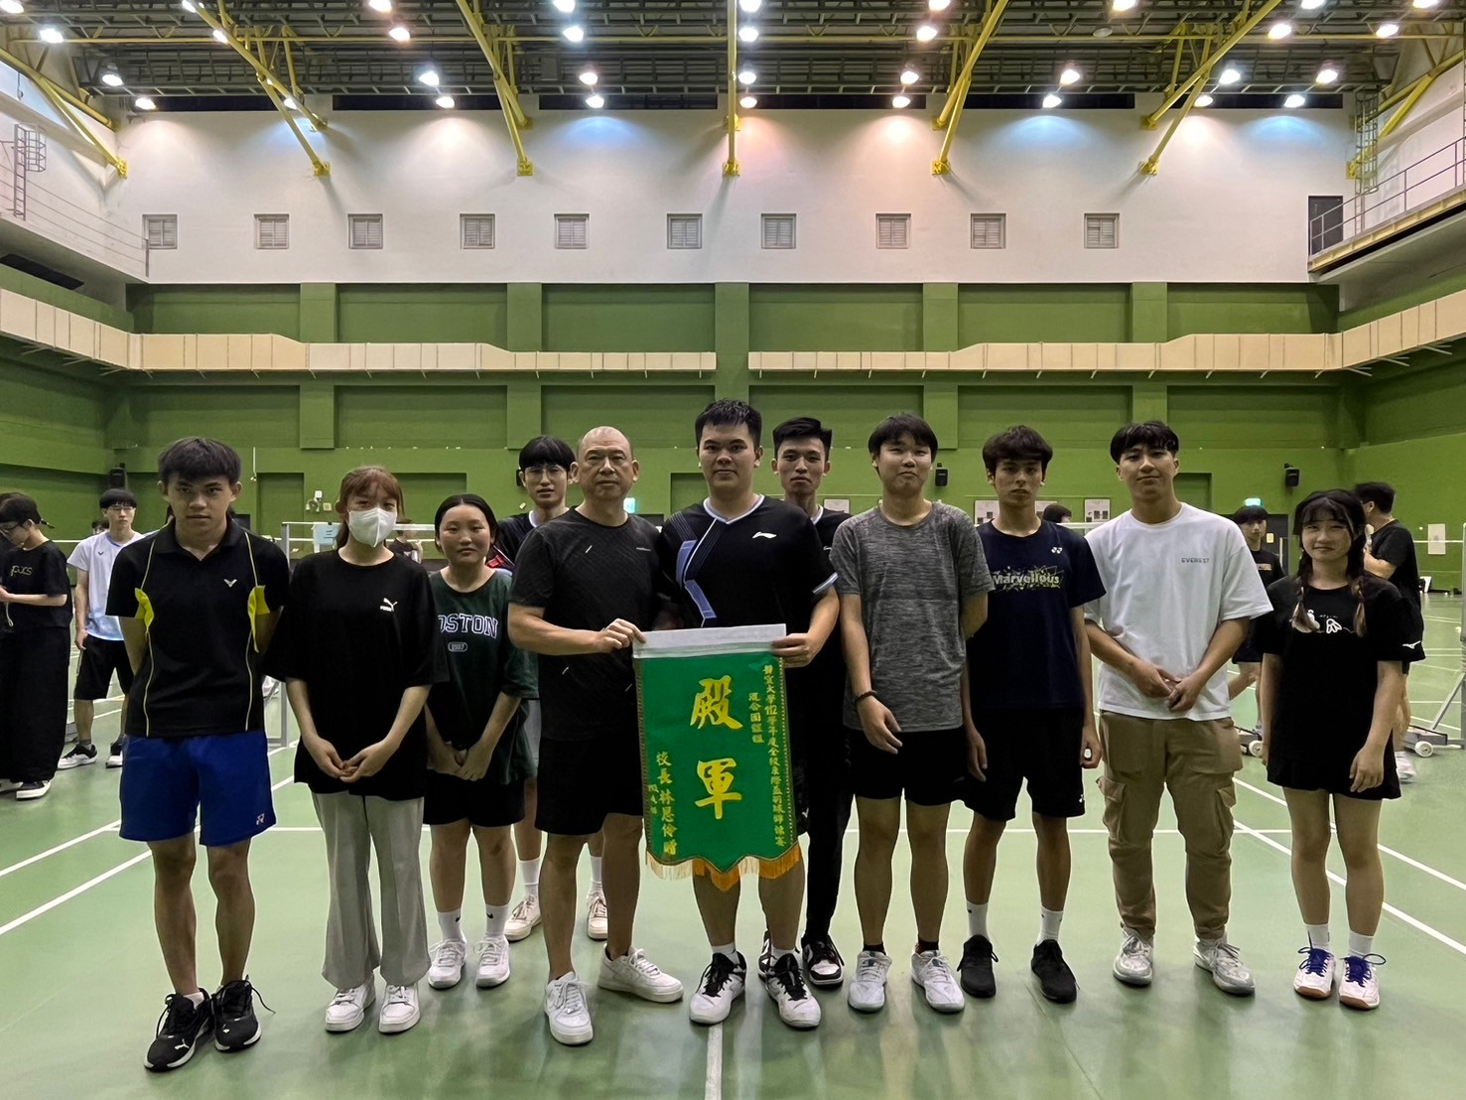
申明：本人同意將此報告內容收錄於靜宜大學有關刊物或網頁。
填表人姓名：劉宇翔

